班级动态
2025.2.25 星期五 晴
一、来园基本情况
今天共有22人来园，2请假，其中刘芃泽、王梓雯宝贝事假。
二、区域游戏活动
孩子们入园后主动做区域游戏计划，点心后，孩子们根据自己的计划自主选择区域进行游戏。王宇尧、唐可一、仲思齐小朋友在益智区专心致志地拼拼图；苏媛、彭鑫奕小朋友在阅读区自主阅读，积极讨论；沈星延、肖宸锡小朋友在益智区自主探索圆柱玩具的多种玩法；李哲、蒋婉柔、郑诗俊小朋友在益智区感知数量大小，自主探索数字火车的奥秘。
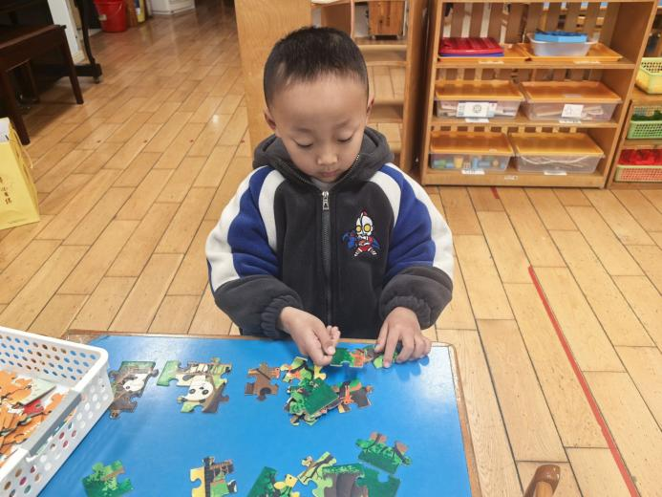 | 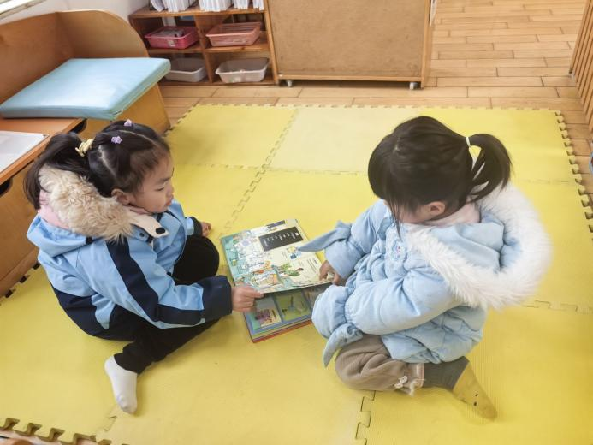
仔细观察，根据特征拼起来！ | 这个书里藏着好多小知识呢！
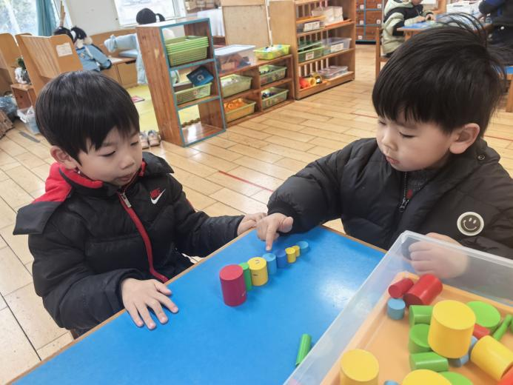 | 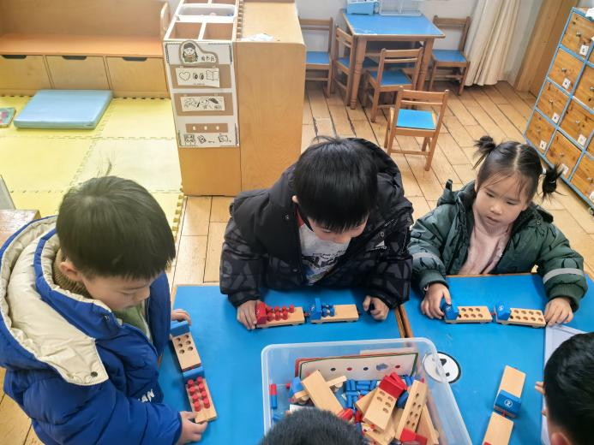
我们这是按照从高到矮的顺序排序的。 | 根据数字装上货物哦！
三、户外活动
传球接力游戏中需要幼儿相互配合，传球时的伸手、抛接动作，接力跑时的快速移动，能锻炼幼儿肢体协调性、灵活性和力量，提升身体素质，促进肌肉发育。在今天的游戏中，郭陶霖、蒋婉柔、蔡松霖、胡皓霆、郑诗俊、户亚玥、汪子恒、王晔、王宇尧、彭鑫奕、李哲、肖宸锡小朋友能遵守规则，准确判断球的方向和速度，与同伴配合完成接力。

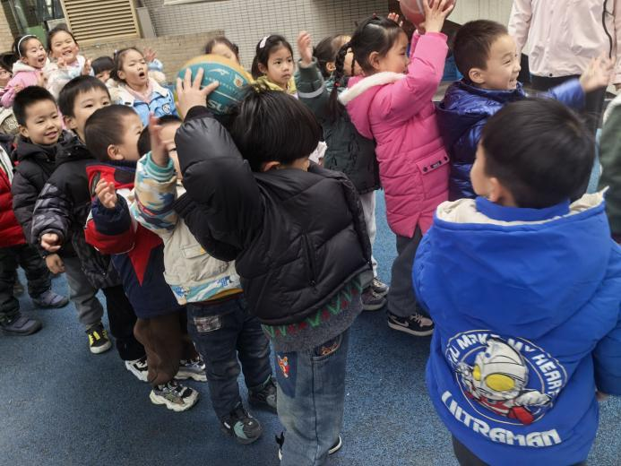 | 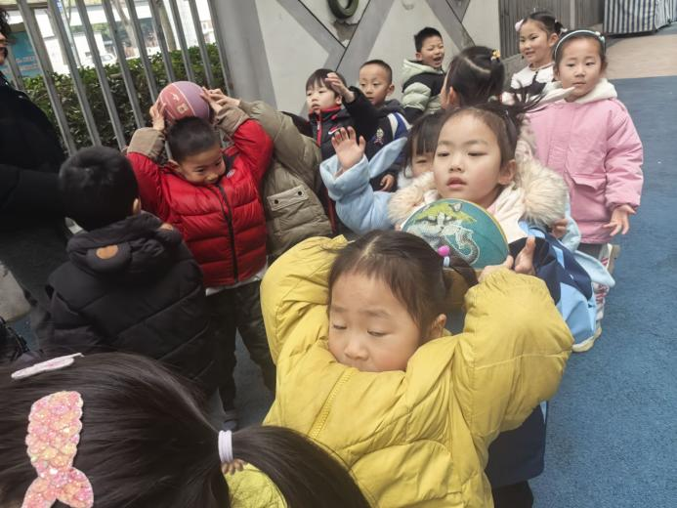
瞧！我们配合得多么默契！ | 我们传得速度可真快！
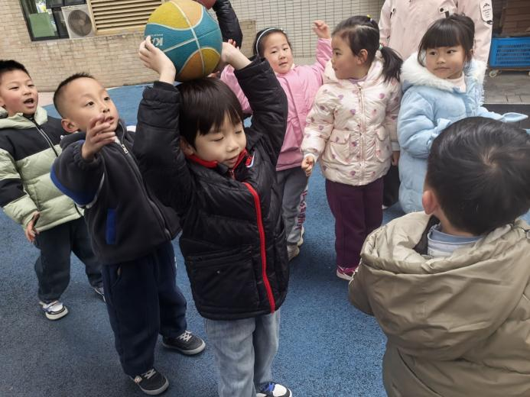 | 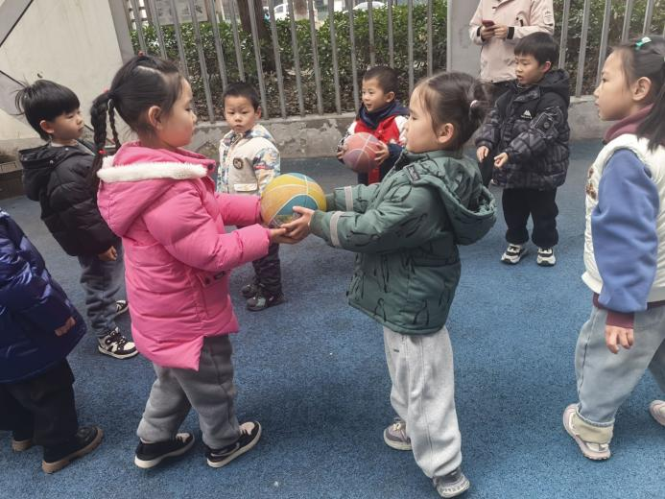
头顶传球 | 转身传球
- 集体教学活动——数学：接下来是几
接下来是几是指给数字（点卡）按少到多的规律进行排序，其中数列中数字（点卡）是不完整的，需要幼儿根据前后的数字（点卡）进行推理，把缺的数字（点卡）补画出来。这里面涉及到相邻数的知识，需要幼儿在理解相邻的两个数字之间存在“相差1”的数差关系的基础上进行操作练习。在今天的活动中，陈煦、仲思齐、唐可一、苏媛、郑诗俊、户亚玥、查慧如、胡希瑶、孙铭阳、邢永望、王宇尧、沈星延、高梓歆、王晔小朋友能够能按序排出1—8的数序并补画出1—7的点卡，在操作中进一步感知8以内的数量。

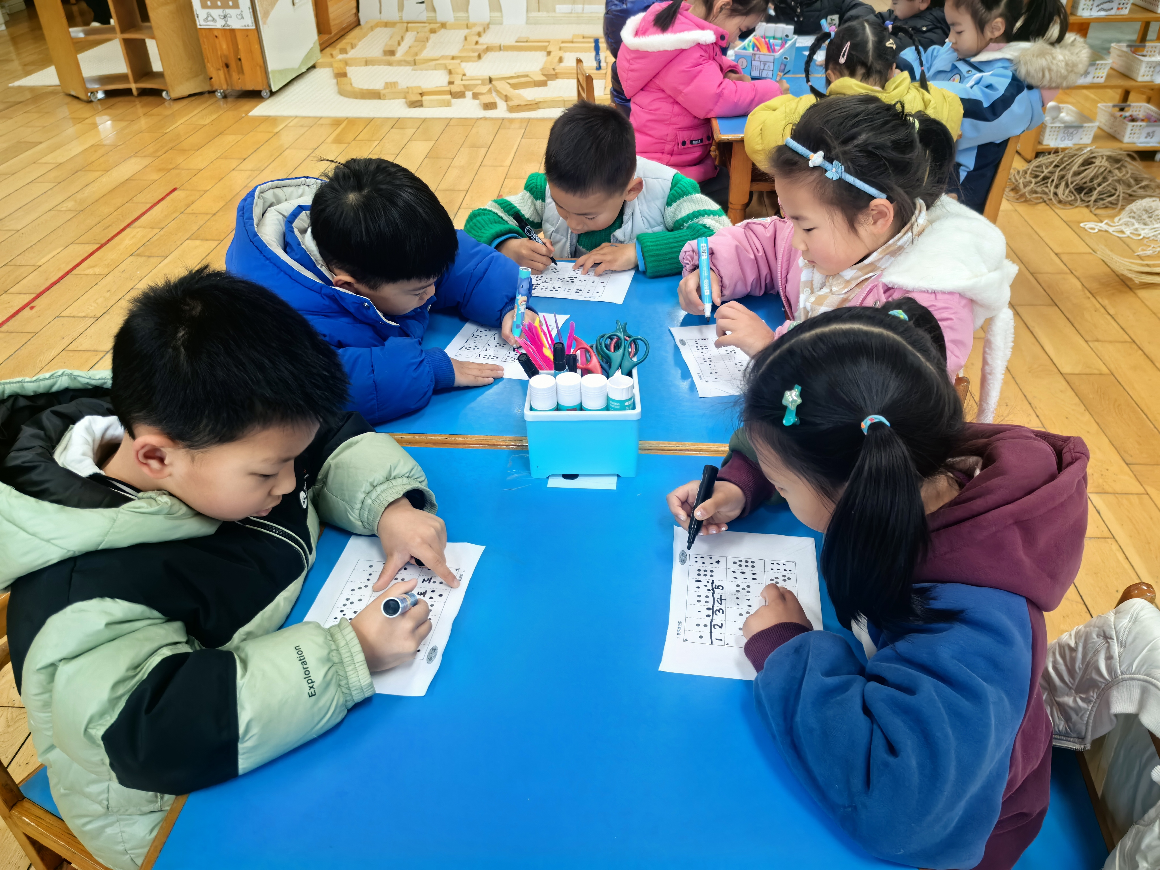 | 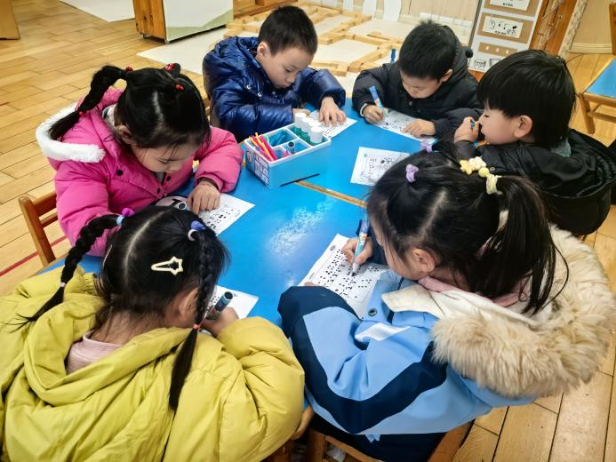
瞧！我们写得多么认真啊！ | 数一数，这是数字宝宝几？
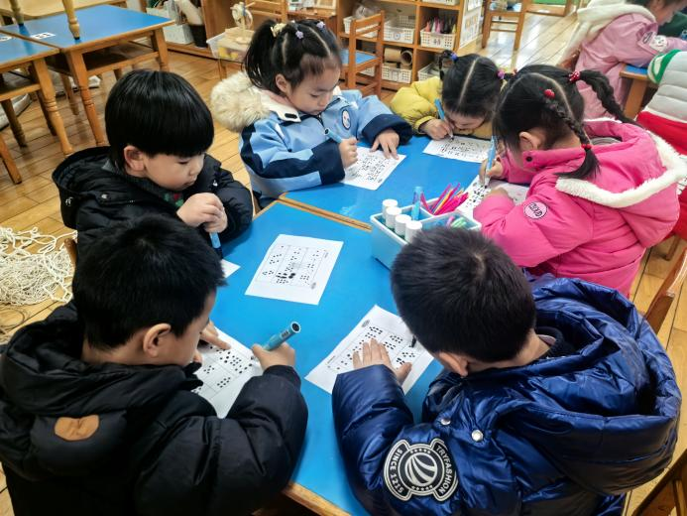 | 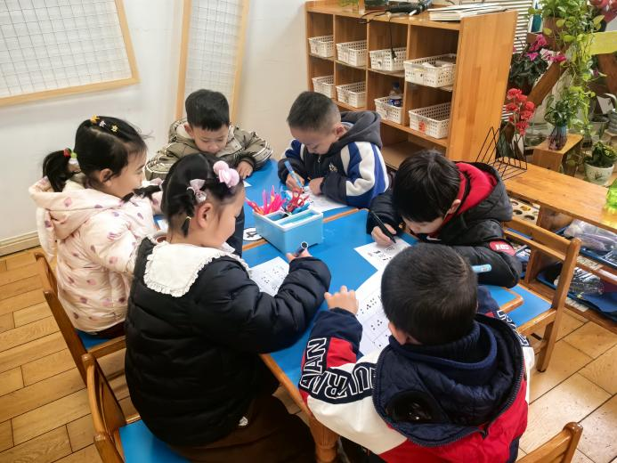
在相应的位置写上数字卡片！ | 瞧！我们的坐姿多么端正！

五、今日美食
早点：鲜牛奶、饼干、碧根果
午餐：葡萄干饭、干锅基围虾、生菜炒豆腐皮、上药猪肚汤。
下午点心：红豆土司、雪梨荸荠莲子汤。

